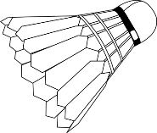
Fiche d’inscription au tournoi de badminton
Centre Urban Soccer de Nanterre
Le samedi 9 novembre 2024
Davantage branché sports de raquette que ballon rond ?
Alors inscrivez-vous au tournoi « Les Volants de TMF » !

NOM DE L’ÉQUIPE (facultatif) :
NOM :
PRÉNOM :
EMAIL :
ENTITÉ :
NIVEAU (cochez la case correspondant à votre choix) :

Débutant / Moyen  ☐ |  | Compétiteur  ☐

PARTENAIRE DE DOUBLE
NOM et PRÉNOM :
EMAIL :
ENTITÉ :
Fiche à compléter et à renvoyer au plus tard le vendredi 13 septembre 2024 par mail à l’adresse suivante : ms.tmf-communication@totalenergies.com

 | Pour rappel, le tournoi est ouvert aux collaborateurs statutaires siège, DR et filiales de TotalEnergies Marketing France.

